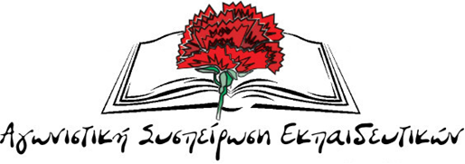

ΑΝΑΚΟΙΝΩΣΗ - ΚΑΤΑΓΓΕΛΙΑ ΑΠΟ ΤΗΝ ΑΣΕ
Η Αγωνιστική Συσπείρωση Εκπαιδευτικών σας ενημερώνει ότι στη συζήτηση για την συγκρότηση ΔΣ της ΕΛΜΕ θήρας υπήρχε και άλλη πρόταση και η απόφαση δεν ήταν ομόφωνη. Η πρόταση μας ήταν για αντιπροσώπευση και των δυο παρατάξεων στο προεδρείο δηλαδή να υπάρχει και ένας εκλεγμένος από την ΑΣΕ. Η πρόταση μας δεν ψηφίστηκε αλλά από την συζήτηση που έγινε συμφωνήθηκε να ανακοινώνονται όλες οι προτάσεις και τα ψηφίσματα που συζητιούνται παρότι μπορεί να μην γίνονται αποφάσεις του ΔΣ. Να ανακοινώνονται και να υπάρχει ενημέρωση πόσοι και ποιοι ψηφίζουν υπέρ ή κατά. Από ότι φάνηκε οι συνάδελφοι από το Αυτόνομο Σχήμα Εκπαιδευτικών μας αγνόησαν από το 1ο ΔΣ.
Επίσης θα θέλαμε να ενημερώσουμε ότι αποφασίστηκε, το δσ να συνεδριάζει κάθε πρώτη Τετάρτη του μήνα στο επαλ 2κ30μμ και θα είναι ανοικτό στους συναδέλφους προς παρακολούθηση αλλά και για να μπορούν να θέσουν όποιο ζήτημα τους απασχολεί.
Τέλος για την απεργία της Δευτέρας 15/01 μέρα ψήφισης του πολυνομοσχεδίου, έχει αποφασιστεί από τη ΓΣ αλλά δεν έχει ανακοινωθεί ακόμα (απόγευμα Κυριακής) ότι υπάρχει συγκέντρωση στις 11πμ στη πλατεία των Φηρών.

